NAME : Mahek Dosi

ROLL NO. : 874

PRN : 202201040179 DIV : H-4

CODE :

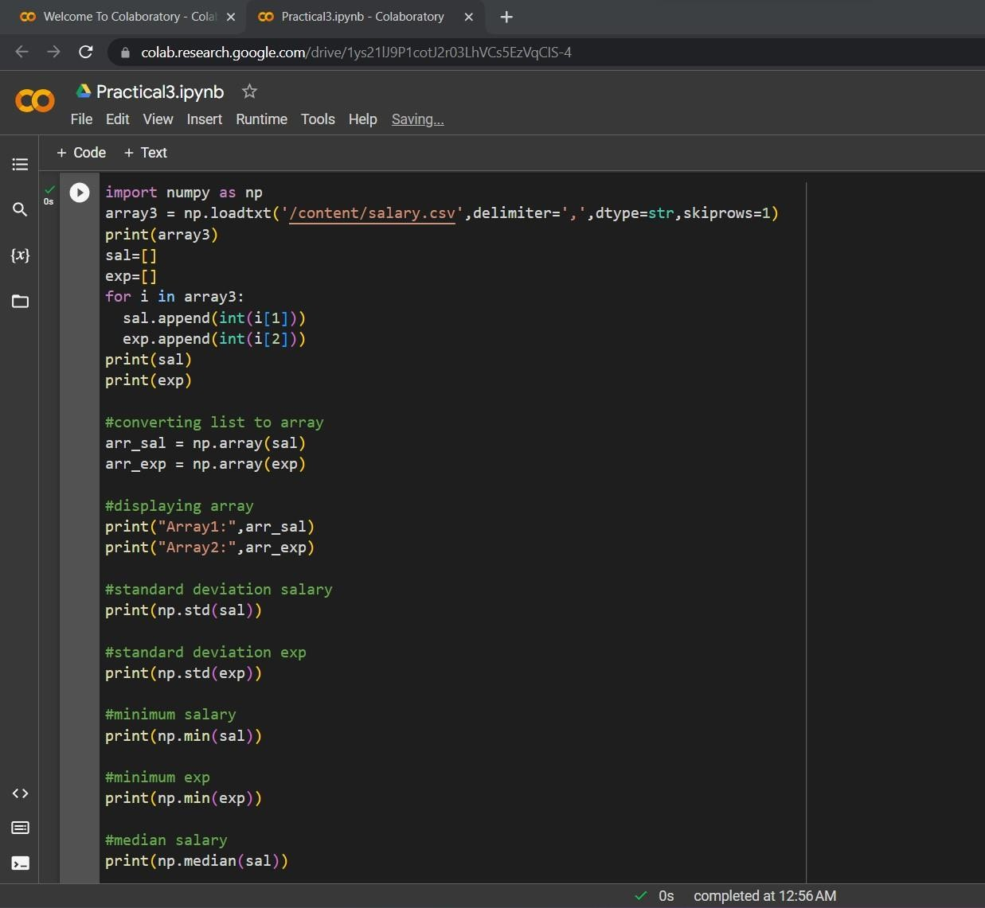

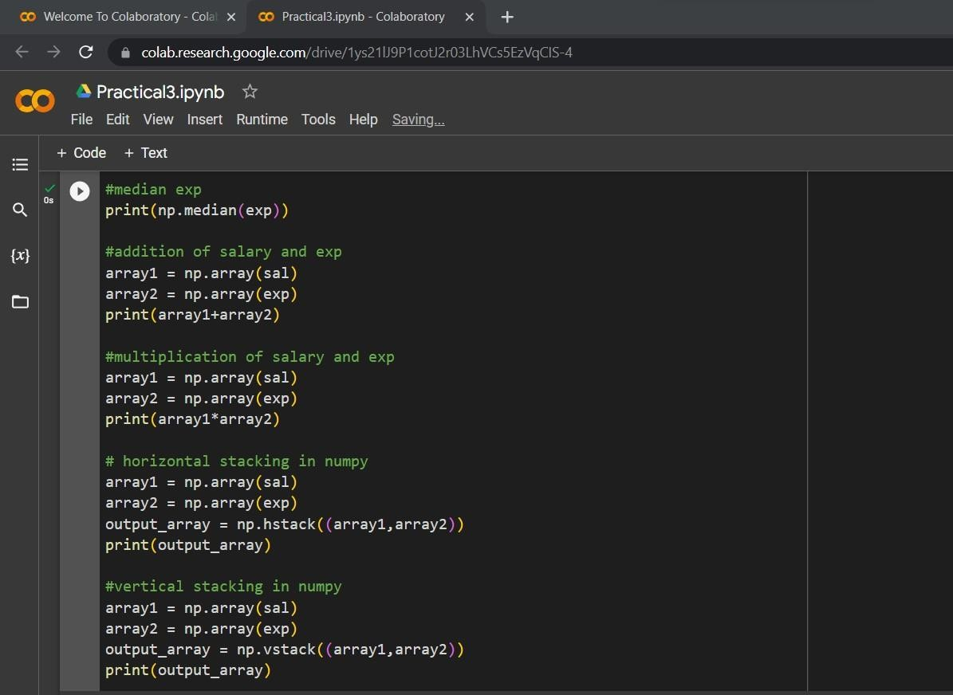

OUTPUT :

